城市道路横断面形式及空间尺寸探讨
仙桃市规划局 宋利 工程师 13407229087

摘 要：

城市道路横断面由车行道、人行道、分隔带、绿化带等组成，由于道路的功能不同，在规定的道路红线宽度下布置道路横断面，其断面设计形式以及空间尺寸都会多种多样。
本文结合仙桃市实际情况，针对目前城市道路横断面形式及空间尺寸设计中存在的一些问题，提出了一些看法和建议，仅作探讨、交流。文章主要分为以下六部分内容： 第一部分：研究的背景、目的意义。第二部分：城市道路横断面形式及交通流运行分析。 第三部分：城市道路横断面形式影响因素分析。 第四部分：道路横断面布置及空间尺寸设计的若干问题分析。 第五部分：结论指出研究的不足及粗略建议。

关键词：城市道路 横断面形式 空间尺寸 公共空间 城市道路景观 生态环境

绪论

城市道路横断面是实现道路功能的重要载体，合理的道路横断面设计需要满足交通的良好运行，保障出行者的安全，提升城市景观效果，维持良好的道路生态环境，同时要求保证雨水的排除，避免地上地下管线、各种构筑物及人防工程的相互干扰，协调沿路各类型建筑和公用设施的布置，节省建设投资，节约城市用地。
城市道路系统可以分为交通性道路、生活性道路、商业性道路、景观性道路等。多数的道路横断面规划主要立足于交通的功能，即以车辆的快速通过为主要目的，并未考虑其作为公共空间，肩负着满足人们在交流交往、休闲、散步以及展示城市景观、体现城市活力等的功能。不同功能的道路，其断面设计形式以及空间尺寸都会有所变化。本文结合仙桃实际，来探讨不同等级的道路横断面布置及空间尺寸设计，以适应道路作为城市交通和主要公共空间的功能。

研究的背景、目的意义

1.1 研究的背景
城市道路是城市空间形态的主要构架与脉络，是城市交通的主要载体，是城市景观环境的主要窗口，是城市各项基础设施的主要廊道，也是城市风貌、特征的突出表现。在仙桃市快速发展的过程中，城市道路交通流构成、道路建设标准、等级结构，居民出行需求及出行方式结构等发生着巨大的改变，原有道路横断面形式已无法适应新形势的发展，于是，只有对其进行系统研究和调整，才能促进城市交通运行的良性发展。

1.2 研究的目的意义
城市道路横断面由车行道、人行道、分隔带、绿化带等组成，由于道路的功能不同，在规定的道路红线宽度下布置道路横断面，其断面设计形式以及空间尺寸都会多种多样。道路横断面基本形式可以分为单幅璐（一块板）、双幅路（两块板）、三幅路（三块板）、四幅路（四块板）及特殊形式的断面。
合理的道路横断面设计需要满足交通的良好运行，保障出行者的安全，提升城市景观效果，维持良好的道路生态环境，同时要求保证雨水的排除，避免地上地下管线、各种构筑物及人防工程的相互干扰，协调沿路各类型建筑和公用设施的布置，节省建设投资，节约城市用地。
本文主要从道路交通流运行、交通安全、道路绿化等主要影响因素的角度，来研究城市道路横断面形式及空间尺寸的合理性。

城市道路横断面形式及交通流运行分析

2.1城市道路横断面基本形式及其优缺点
城市道路横断面是指垂直于道路中心线的剖面。城市道路横断面由车行道、人行道、分隔带和绿地等部分组成。根据道路功能性质和红线宽度不同，各部分可以有不同的宽度，横断面可以有不同的组合形式。
目前，仙桃市主要采用的道路横断面形式有单幅路、双幅路、三幅路及四幅路。各种横断面形式服务于不同的交通流，其适用范围也各不相同。

2.1.1 单幅路
单幅路即“一块板”。其特点为：所有车辆在同一车行道上混合形式。交通组织形式为：双向不分离、机非不分离。优点：占地少，节省投资，机动车和非机动车错时利用率高。缺点：通行能力低，安全性差。适用于机动车交通量不大，非机动车较少的城市次干路、支路以及用地不足拆迁困难的旧城改造的城市道路。以仙桃市桃源大道为例。
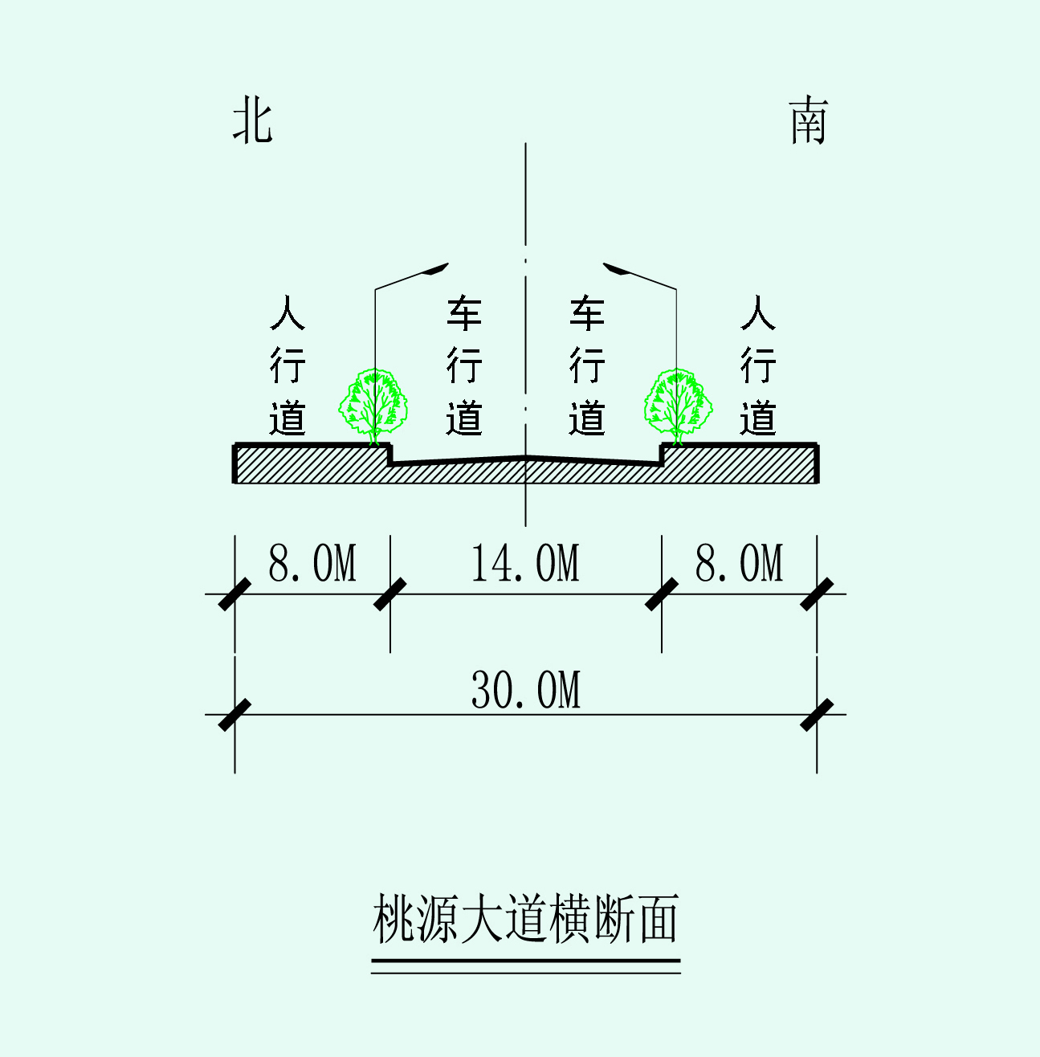

2.1.2 双幅路
双幅路即“两块板”。其特点为：在行车道中心用分隔带或隔离墩将车行道分成两半，对向机动车分向行驶。交通组织形式为：双向分离、机非不分离。优点：双向分离，较安全，中央分隔带可作行人过街安全岛。缺点：同向机非不分离，存在一定的交通隐患。适用于城市快速路、机动车交通量大且非机动车较小的城市主干路和次干路。以仙桃市建设初期的汉江路为例。
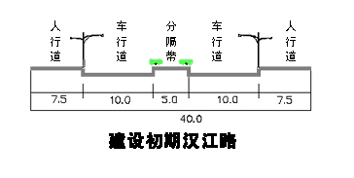

2.1.3 三幅路
三幅路即“三块板”。其特点为：中间为双向行驶的机动车道，两侧设置分隔带将机动车和非机动车分隔，分隔带外侧为非机动车道和人行道。交通组织形式为：双向不分离、机非分离。优点：避免了混合交通，安全性较高。缺点：对向机动车之间存在一定的交通隐患。适用于机动车和非机动车交通量均较大且道路红线大于或等于40米的城市主干路和次干路。以仙桃市西环路为例。
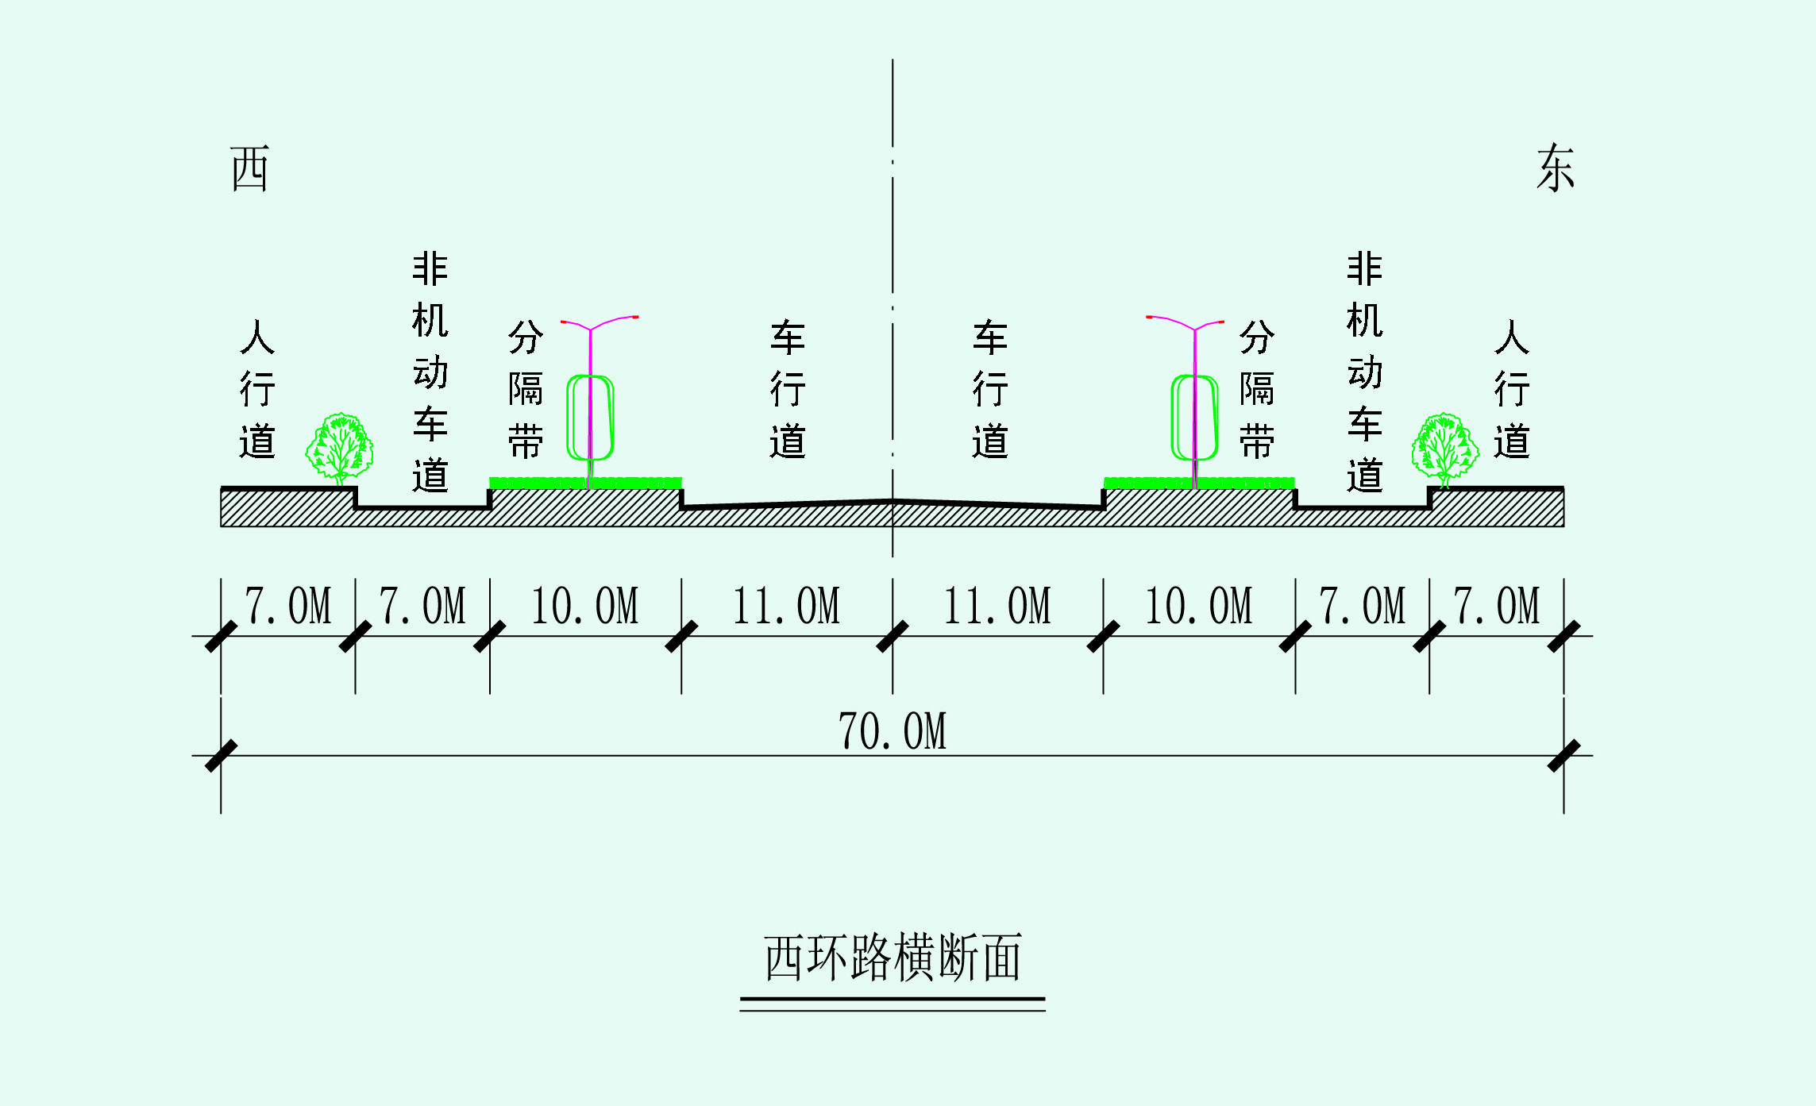

2.1.4 四幅路
四幅路即“四块板”。其特点为：在三幅路的基础上，设置中央分隔带将对向行驶的机动车进行分隔，实现机动车、非机动车、行人各行其道。交通组织形式为：双向分离、机非分离。优点：安全、快速。缺点：占地多、投资大。适用于快速路和机动车车速较高，双向6车道及以上，非机动车较多的城市主干路。以仙桃市黄金大道为例。
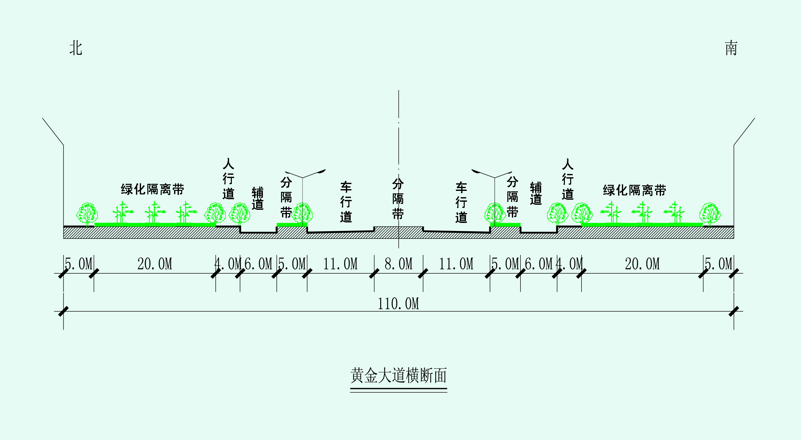

2.2 道路等级分类及不同断面形式路段通行能力分析
城市道路按照道路在道路网中的地位、交通功能以及对沿线的服务功能等，分为快速路、主干路、次干路和支路四个等级。

2.2.1 快速路
快速路主要为交通功能服务，是解决城市长距离快速交通的主要道路。其两侧不应设置吸引大量车流、人流的公共建筑物的出入口，道路红线宽度一般为50-70米，设计时速为60-100km/h。
快速路以快速交通为主，需考虑对向车辆的交通安全问题，一般采用两块板和四块板的形式，设置中央分隔带来提高快速车辆的安全性。
快速路车流量较大，以货运车辆居多，在仙桃中心城区一般采用的是四块板的形式，主要通过设置辅路来分流交通。
快速路采用四块板时，其机动车道通行能力比其他断面形式高，非机动车道通行能力较其他断面形式低，其人行道通行能力与其他断面形式通行能力一致。

2.2.2 主干路
主干路分为交通性主干路（两边无商业）和生活性主干路（两边有商业）。其道路红线宽度为30-70米，设计时速一般为40-60km/h。
交通性主干路（两边无商业）：主要满足大量的交通流保持畅通，速度较快，以50-60km/h的设计时速居多。因其交通量较大，一般情况下，仙桃地区采用四块板的形式，按单向3车道，其机动车车行道宽度至少为11米。
生活性主干路（两边有商业）：生活性主干路相对于交通性主干路而言，车速较低，设计时速以40-50km/h为主。一般的生活性主干路，主要满足人们的生活需求，一般采用三块板的形式，实现机非分离，在其断面的空间尺寸上，人行道和非机动车道宽度是适当加宽的；老城区土地集约式的生活性主干路，其通常采用的是一块板的形式，空间尺寸与一般的生活性主干路基本相同；新城区景观性的生活性主干路，为了体现其道路的景观性以及整体良好风貌通常在一般的生活性主干路的基础上增加中央分隔带，采用四块板的形式。

2.2.3 次干路
次干路为城市区域交通集散服务，兼有服务功能，配合主干路组成道路网，起到连接与集散交通的作用。同主干路一样，次干路根据功能性质不同，也可分为交通性次干路（两边无商业）和生活性次干路（两边有商业）。其道路红线宽度为20-40米，设计时速一般为30-50km/h。
交通性次干路（两边无商业）：主设计时速以40-50km/h为主。因其交通量不大，一般情况下，仙桃地区采用一块板或三块板的形式，高层建筑退道路红线一般为8-10米，多层建筑退道路红线一般为4-6米。
生活性次干路（两边有商业）：设计时速以30-40km/h为主。一生活性次干路两侧若有大型商业，其建筑退道路红线宽度一般为10-15米，主要为人们的生活使用，以人的活动为主，退界内设置步行道、休闲绿化带等，建筑退界比交通性次干路相对大些。一般情况下，仙桃地区采用一块板的形式。

2.2.4 支路
支路以服务功能为主，多与次干路和居住区、工业区、交通设施等内部道路相连接。支路也可分为一般性支路（两边无商业）和生活性支路（两边有商业）。其道路红线宽度为12-24米，设计时速一般为20-40km/h，通常采用一块板形式。
当支路设置才双向四车道时，采用单幅路机动车通行能力最低；非机动车道通行能力较三幅路、四幅路高，比双幅路低；人行道通行能力较三幅路、四幅路高，三幅路、四幅路的非机动车通行能力仅为单幅路的50%。
综合分析，总的来说，在既定的道路宽度和道路等级下，不同的横断面形式设置同等数量的机动车道，其通行能力存在一定的差距，差距尽在10%之内。而设置了相同的机动车道的前提下，不同横断面形式其非机动车道通行能力、人行道通行能力差距较大。

城市道路横断面形式影响因素分析

3.1交通流运行特征对城市道路横断面形式的影响
一般而言，城市道路交通流主要由机动车交通流、非机动车交通流和行人交通流构成。

3.1.1 机动车交通流
机动车与非机动车、行人在一条道路上共同行驶时，相对于非机动车和行人，机动车拥有较高的车速，需要占有更多的道路空间，其运行特征不同于非机动车交通与行人交通。

3.1.2 非机动车交通流
非机动车运行方便灵活，自主性强。它在运动时不像机动车一样严格地保持一定的间距、直线的成队列行进。非机动车运行速度较低，一般在5-20km/h之间，同时其运行不需要占用过多的道路空间。

3.1.3 行人交通流
行人步行既不像机动车按照直线运行，也不像非机动车同向前进，其运行特征复杂，任意性强。人行运行速度低，步行速度一般在0.8-1.8m/s，其对道路空间的需求较小。

3.1.4 本节小结
由于机动车交通流、非机动车交通流、行人交通流运行特征及其交通流量、流向各自不同，交通流运行相互之间的干扰存在巨大的差异，需要针对不同的情况进行道路空间隔离，合理选择道路横断面形式，保障交通流良好运行。
不同的交通流运行特征对道路横断面形式的要求存在差异：单幅路适用于机动车交通量不大，车速较低，非机动车较少的道路；双幅路适用于机动车交通量较大，车速较高，非机动车较少的道路；三幅路适用于机动车交通量较大，车速较高，非机动车较多，混合行驶已不能满足交通流运行需要的道路；四幅路适用于机动车交通量大，车速较高，非机动车较多城市道路。

3.2道路景观与生态环境对城市道路横断面行式的影响
道路绿化是城市道路景观与生态环境对道路横断面形式影响的主要因素。在城市道路规划、设计与建设过程中，我们需要为人们在公共空间相互之间的交流、活动营造适宜的道路景观与生态环境。在城市道路横断面形式选择时必须考虑道路景观与生态环境对道路横断面的影响。
对道路景观而言，当道路宽带较窄时，横断面设置为单幅路形式，绿化布置于人行道；当道路宽带较宽时，横断面设置为双幅路、三幅路或四幅路，绿化布置于分隔带、人行道，此时道路上形成多条绿化带，景观较易形成氛围，大自然气氛浓郁。
对道路环境而言，相对单幅路、双幅路，三幅路、四幅路对改善城市道路环境有较好的效果，绿化的隔离效果明显，多排绿化带的设置也有利于空气的净化。

3.3 路面排水对道路横断面形式的影响
合理的路面排水是道路横断面设计的重要内容。
在路面排水设计时，为尽快排出路表水，车行道一般设置双向坡面，由路中线向两侧倾斜，形成路拱。在既定的道路宽度下，良好的道路横断面形式不仅能够保证路面迅速排水，同时解决路拱横坡过大而造成的行车安全问题，在选择道路横断面形式需要考虑路面排水的影响。

3.4 各种工程管线对道路横断面形式的影响
道路上的各种地上、地下管线的布置，需要占用道路的地上和地下空间，如何布置的合理，需要根据不同道路的功能来综合考虑横断面的形式。

3.5 沿路建筑与公用设施的布置对道路横断面形式的影响
道路横断面形式要与沿路建筑与公用设施的布置要求相协调。如商业区道路两侧大多是商店、餐饮类建筑，这样的道路，一般就不宜采用有各种隔离带的横断面形式。

道路横断面布置若干问题分析
在道路横断面设计过程中，不仅需要选择合理的横断面形式，同时需要对横断面各组成要素进行合理布置。当道路拓宽改造、公交停靠站布置时，道路横断面形式需要有合理的调整。
关于道路改造拓宽的问题：单幅路可采用压缩非机动车道、压缩人行道和同时压缩非机动车道、人行道三种，此幅路拓宽过程中，无需对道路绿地和路面排水进行重新布置，工程量相对较小；双幅路可采用压缩非机动车道、压缩人行道、压缩中央分隔带和同时压缩非机动车道、人行道四种，此幅路拓宽后道路绿化减少，路面排水需要进行改造；三幅路可采用压缩非机动车道、压缩人行道、压缩分隔带和同时压缩非机动车道、人行道四种，此幅路拓宽后道路绿化减少，路面排水需要进行改造。
关于公交停靠站设置的问题：公交停靠站的设置应结合道路横断面形式在保证乘客候车安全，方便乘客换乘、过街，有利于公交车辆停靠、顺利进出的基础上，布置合理的停靠站形式，尽量减少对路段通行能力的影响。机非混行道路上的停靠站，可采用占用人行道设置港湾式公交停靠站；机非分行道路上的停靠站，可利用机非分隔带布置港湾式公交停靠站，当机非分隔带宽度在2-4米之间时，应适当压缩机动车道。

结论指出研究的不足及粗略建议
城市道路横断面是实现道路功能的重要载体，合理的道路横断面需要满足交通的良好运行，保障出行者的安全，提升城市景观效果，维持良好的道路生态环境，同时要求保证雨水的排出，避免地上、地下管线、各种构筑物等工程的相互干扰，协调各类型建筑和公用设施的布置，节省建设投资，节约城市用地。众多因素影响道路横断面形式布置，城市道路不应出现“千路一面”的现象。
本论文对城市道路横断面形式进行了深入的分析，但仍然存在许多的问题研究不足。
在此提出个人的粗略建议：
1、能够注重道路横断面形式与道路功能的协调，提高城市道路的交通安全性，改善城市景观，体现“以人为本”的设计理念。
2、以交通功能为主，妥善处理文物、树木与道路的关系。
3、旧城道路改造工程中合理解决路边停车问题，在保障道路安全的情况下，合理确定道路横断面形式及空间尺寸。
4、考虑交通发展，机动车道和非机动车道路面宽度设计要远近期结合，具有可持续性，为远景交通发展、路面使用功能的转换留有空间。
参考文献
- 李朝阳.城市道路横断面规划设计研究[J].城市规划汇刊，2001，总132期：47-52.
- 侯宗霖.武汉市机动车道宽度与横断面组合形式研究[D].华中科技大学,2006.
- 王歆.基于GIS技术的西北地区山地城市道路优化设计初探[D].西安建筑科技大学,2013.
- 李冰.城市出入口道路交通规划研究[D].西安建筑科技大学,2006.
- 陈宽民.严宝杰.道路通行能力分析[M]. 西安：人民交通出版社，2003.
- 葛宏伟.王炜.城市公交停靠站规划设置方法综述[J].现代城市研究.2004，53-57.
- 张鹏.关于居住区“人车分流”道路系统的规划探讨[J].青岛理工大学学报.2005．
- 陈必，陈飞.美学规则在道路横断面设计中的应用研究[J].公路交通科技，2008.
- 杨涛.城市交通的理性思索[M].北京：中国建筑工业出版社，2010.
- 冯伟.路边停车对路段交通流的影响研究[D].北京：中北京交通大学，2008.
- 叶林明.城市道路横断面形式问题研究[D].线：长安大学，2004.
- . 周华彬.与道路功能相适应的城市道路横断面布置研究[J].华中科技大学学报，2005，第22卷第1期：90-93.
- Highway Capacity Manual[R].TRB,National Research Council,Washington,D.C 2000.
- Lockwood I.ITE traffic calming defintion.ITE Joumal,1997.67.

